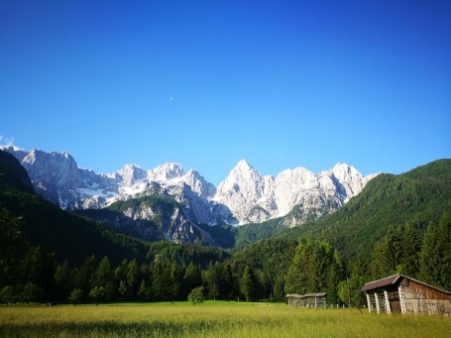
KRATKE POČITNICE IZVIR
Gozd Martuljek, Hotel Rute
IZVIR IZV petek,11.- nedelja 13.9.2026

Že lani smo se srečali v Gozd Martuljku – v »kraljestvu slapov in gora«, letos pa vas vabimo na tridnevne počitnice. Program bo zelo pester.

A. Tridnevni program – delavnica:
USTAVI SE – ZADIHAJ – PRISLUHNI SEBI
V objemu gora, gozdov in rek si bomo dovolili upočasniti korak, umiriti misli in začutili stik s seboj (gibanje v zavesti, raziskovanje prisotnosti, meditacije, kakavov obred, zvočne kopeli,…).
Program izvajajo: Tadeja Gerhold, Mateja Palatinuš in Metka Napotnik

CENE: podaljšan polpenzion (zajtrk, malica, večerja), dodatna večerja v nedeljo

HOTEL RUTE 1/1 1/2 1/3 1/4
hotel (sobe z balkonom) 260 230 220 210
drugi objekti hotela 240 210 200 190
VILA LEPI ČEVELJC (skupina): 180 €/oseba
sobe v II. nad. hotela (skupina): 190 €/oseba
Hotel ima več objektov: hotel, vila, apartmaji, brunarica, hišici na drevesu

Prihod večine s svojimi vozili (povežimo se!).
V petek 11.9. pelje kombi ob 12:00 iz Celja in ob 13:00 iz Ljubljane (AP).
Cena povratne vozovnice: 40 €.

POSEBNA PONUDBA po e-pošti in na www.izvir.com.

B. ENODNEVNO BIVANJE (sobota, nedelja): 40 €
program, malica, večerja

C. IZLET V NEDELJO 13. SEPTEMBRA 2026
Celje (8:00), Ljubljana AP (9:00), POLHOV GRADEC, BREZJE,
GOZD MARTULJEK (zaključna prireditev)
Vodita: Cvetka Mastnak, Irena Ašič
CENA (prevoz, program, večerja): 50 €
POSEBNA PONUDBA po e-pošti in na www.izvir.com.
Informacije, prijave: DRUŠTVO in TA IZVIR 00386 (0)3 71 33 100
041 769 686 (Janko); 031 33 60 40 (Mateja); 040 440 099 (Tadeja);
031 652 602 (Metka); 041 931 540 (Katarina); 051 677 712 (Jolanda)
www.izvir.com; izvir@izvir.com; fb društvo izvir

